2P eksamen våren 2018

**DEL 1**

**Uten hjelpemidler**

**Tid:** Del 1 skal leveres inn etter 2 timer.

**Hjelpemidler:** Del 1 Vanlige skrivesaker, passer, linjal med centimetermål og vinkelmåler.

**Oppgave 1** (3 poeng)  
Markus og vennene hans spiller kort. Nedenfor ser du hvor mange poeng Markus fikk i hver av de siste åtte rundene.

|  |  |
| --- | --- |
| Runde | Poengsum  Markus |
| 1 |  |
| 2 |  |
| 3 |  |
| 4 |  |
| 5 |  |
| 6 |  |
| 7 |  |
| 8 |  |

Bestem variasjonsbredden og gjennomsnittet for poengsummene.

**Oppgave 2** (2 poeng)  
I en kjøkkensvamp er det 40 milliarder bakterier per kubikkcentimeter.  
Svampen har et volum på 0,15 dm3.

Hvor mange bakterier er det i hele svampen? Skriv svaret på standardform.

**Oppgave 3** (5 poeng)

BMI (Body Mass Index) er en internasjonal standard fra [Verdens helseorganisasjon](http://www.euro.who.int/en/health-topics/disease-prevention/nutrition/a-healthy-lifestyle/body-mass-index-bmi).  
Standarden indikerer om voksne over 19 år er undervektige, har normal vekt eller er overvektige. Se tabellen nedenfor.

|  |  |
| --- | --- |
| BMI | Kategori |
|  | Undervektig |
|  | Normal vekt |
|  | Overvektig |
|  | Fedme |

Et år deltok 1000 personer i en undersøkelse av BMI. Resultatene ser du i tabellen nedenfor.

|  |  |  |  |  |
| --- | --- | --- | --- | --- |
| BMI | Frekvens | Kumulativ frekvens | Relativ frekvens | Kumulativ relativ frekvens |
|  | 20 |  |  |  |
|  |  | 520 |  |  |
|  |  |  | 0,4 | 0,92 |
|  | 80 |  |  |  |

1. Tegn av tabellen, og fyll inn tallene som mangler.

Fire av cellene i tabellen er grå.

1. Forklar hva hvert av tallene i disse grå cellene forteller om personene som deltok i undersøkelsen.
2. Forklar hvordan vi kan se at medianen ligger i kategorien «Normal vekt».

## Oppgave 4 (8 poeng)

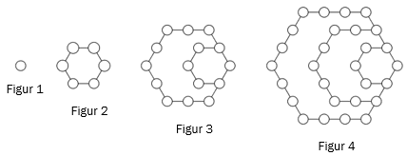

Ovenfor ser du fire figurer. Figurene er satt sammen av små sirkler. Hans og Grete vil fortsette å lage figurer etter samme mønster. De vil også se på ulike sammenhenger mellom antall sirkler i figurene.

Hans starter med figur nummer 2 og ser på sirklene i de ytterste sekskantene. Han fargelegger disse sirklene blå og setter opp tabellen til høyre nedenfor.

|  |  |  |  |
| --- | --- | --- | --- |
|  | Figur-nummer | Antall  sekskanter | Antall sirkler i ytterste sekskant |
| 2 | 1 | 6 |
| 3 | 2 | 12 |
| 4 |  |  |
| 5 |  |  |
|  |  |  |

1. Skriv av tabellen, og fyll ut det som mangler.

En figur har 246 sirkler i den ytterste sekskanten.

1. Hvor mange sekskanter er det i denne figuren?

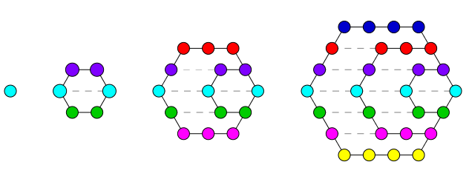Grete ser at sirklene ligger på rader. Hun stipler linjer og fargelegger slik at alle sirklene på én rad har samme farge. Etterpå setter hun opp tabellen til høyre nedenfor.

|  |  |  |  |
| --- | --- | --- | --- |
| Figur-nummer | Antall rader | Antall sirkler i hver rad | Antall sirkler i figuren |
| 1 | 1 | 1 | 1 |
| 2 | 3 | 2 | 6 |
| 3 | 5 | 3 | 15 |
| 4 |  |  |  |
|  |  |  |  |

1. Skriv av tabellen, og fyll ut det som mangler.
2. Hvor mange sirkler vil det være i figur nummer 100?

## Oppgave 5 (6 poeng)

## En dyrebestand består i dag av 12 000 dyr. En gruppe forskere antar at bestanden vil avta lineært, og at det vil være 6000 dyr igjen om 10 år.

1. Sett opp en modell som viser hvor mange dyr det vil være i bestanden om  år dersom antakelsen er riktig.

En annen gruppe forskere antar at bestanden vil avta eksponentielt, og at det vil være 11 400 dyr igjen om ett år.

1. Sett opp en modell som viser hvor mange dyr det vil være i bestanden om  år dersom denne antakelsen er riktig..
2. Ifølge hvilken av de to modellene ovenfor vil det være færrest dyr igjen i bestanden om 10 år?  
     
   .

**DEL 2**

**Med hjelpemidler**

## Oppgave 1 (8 poeng)

(Bildet er fjernet pga opphavsrett.)

Funksjonen  gitt ved



viser hvor mange millioner kvadratkilometer  rundt Antarktis som var dekket av havis  måneder etter 1. januar 2017.

1. Bruk graftegner til å tegne grafen til .
2. Hvor lenge var mer enn 10 millioner kvadratkilometer dekket av havis?
3. Hvor mange kvadratkilometer økte området som var dekket av havis, i gjennomsnitt med per måned fra 1. mars til 1. september?
4. Bestem den momentane vekstfarten til funksjonen  når .  
   Gi en praktisk tolkning av dette svaret.

## Oppgave 2 (3 poeng)

I klassen til Mats er det 25 elever. 20 % av elevene har bodd i Norge i mindre enn fire år.

1. Hvor mange av elevene i klassen har bodd i Norge i mindre enn fire år?

Skolen Mats går på, er pusset opp og bygd ut. Nå er det 1500 elevplasser ved skolen.  
Dette er 150 % flere elevplasser enn før utbyggingen.

1. Hvor mange elevplasser var det ved skolen før utbyggingen?

**Oppgave 3** **(2 poeng)**

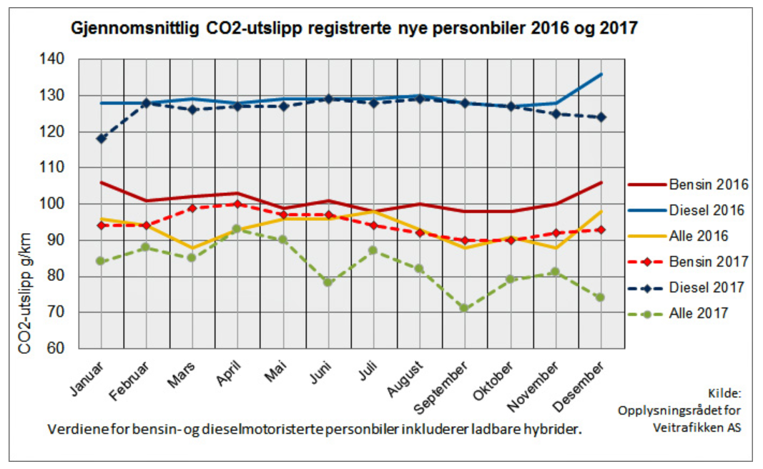

Verdiene for bensin- og dieselmotoriserte personbiler inkluderer ladbare hybrider.

**Gjennomsnittlig CO2-utslipp for registrerte nye personbiler i 2016 og 2017**

Diagrammet ovenfor viser gjennomsnittlig CO2-utslipp for registrerte nye personbiler i 2016 og 2017.

Hvor mange prosent gikk gjennomsnittlig CO2-utslipp for bensinbiler ned med fra januar 2016 til oktober 2017?

## Oppgave 4 (2 poeng)

Verdien av en bil har avtatt med 12 % hvert år siden den var ny. Vi antar at verdien vil fortsette å avta med 12 % hvert år framover. I dag er bilen verd 300 000 kroner.

1. Hvor mye vil bilen være verd om fem år?
2. Hvor mye var bilen verd for fem år siden?

## Oppgave 5 (6 poeng)

Per og Kari vil lage et diagram som viser aldersfordelingen til innbyggerne i et boligområde. De diskuterer om de skal bruke et histogram eller et søylediagram.  
   
Ut fra opplysningene de har fått, lager Per histogrammet nedenfor. Innbyggerne er delt inn i fem aldersgrupper.

## 





a) Hvor mange personer bor i boligområdet?

Kari lurer på om et søylediagram vil være bedre egnet.

b) Lag et søylediagram som viser hvor mange personer det er i hver aldersgruppe.

1. Mener du et søylediagram eller et histogram er best egnet til å illustrere dette datamaterialet?

**Oppgave 6** (7 poeng)

|  |  |  |  |  |  |  |  |
| --- | --- | --- | --- | --- | --- | --- | --- |
| Årstall | 1920 | 1940 | 1960 | 1980 | 2000 | 2010 | 2017 |
| Folketall i millioner | 1902 | 2285 | 2991 | 4401 | 6088 | 6889 | 7474 |

Tabellen ovenfor viser folketallet i verden noen utvalgte år i perioden fra 1920 til 2017.

1. La  være antall år etter 1. januar 1920, og bruk regresjon til å vise at funksjonen  gitt ved   
     
       
   er en modell som passer godt med tallene i tabellen.
2. Hvor mange prosent har folketallet økt med per år ifølge modellen i   
   oppgave a)?
3. Bestem den gjennomsnittlige vekstfarten til  fra  til .  
   Gi en praktisk tolkning av dette svaret.

FN har utarbeidet prognoser som viser at folketallet i verden vil være 9,8 milliarder i år 2050 og 11,2 milliarder i år 2100.

1. Vurder om modellen i oppgave a) samsvarer med disse prognosene.

**Oppgave 7** (8 poeng)

Diagrammet ovenfor viser karakterfordelingen ved en matematikkeksamen et år.

1. Hvor mange prosent av elevene fikk karakteren 4 eller bedre?
2. Lag et regneark som vist nedenfor. Legg inn verdier i de hvite cellene og formler i de blå cellene. Bruk regnearket til å bestemme gjennomsnittskarakteren og standardavviket til karakterfordelingen.  
   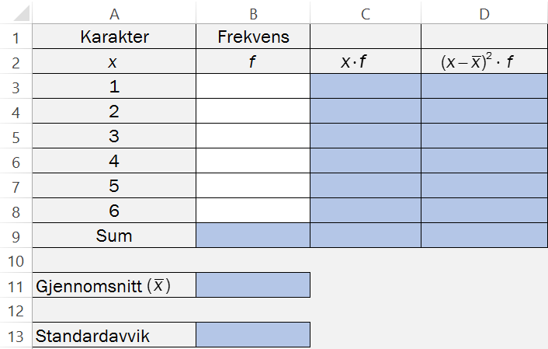   
     
     
     
   Året etter var det 180 elever som hadde eksamen. Gjennomsnittskarakteren dette året  
   var 3,25.
3. Hva var gjennomsnittskarakteren dersom vi ser disse to årene under ett?

**Kilder for bilder, tegninger osv.**

* CO2-utslipp: http://www.ofvas.no/co2-utslippet-b-i-l/category635.html (06.01.2018)
* Havis: https://www.sciencenews.org/blog/science-ticker/antarctic-sea-ice-shrinks-record-low (08.12.2017)
* Andre bilder, tegninger og grafiske framstillinger: Utdanningsdirektoratet